Resumen La normalización de bases de datos es un proceso que consiste en designar y aplicar una serie de reglas a las relaciones obtenidas tras el paso del modelo entidad-relación al modelo relacional.
Evitar la redundancia de los datos.
Disminuir problemas de actualización de los datos en las tablas.
Proteger la integridad de datos.

Primera forma normal
Todos los atributos son atómicos. Un atributo es atómico si los elementos del dominio son simples e indivisibles.
La tabla contiene una clave primaria única.
La clave primaria no contiene atributos nulos.
No debe existir variación en el número de columnas.
Los Campos no clave deben identificarse por la clave (Dependencia Funcional)
Debe Existir una independencia del orden tanto de las filas como de las columnas, es decir, si los datos cambian de orden no deben cambiar sus significados

Segunda forma normal: nos cuestionamos si la pk es buena. una relacion esta en 2fn si esta en 1fn y los atributos que no forman parte de ninguna clave dependen de forma completa de la clave principal. Una dependencia funcional no es completa cuando es parcial. Hay que comprobar ¿dependencias funcionales parciales de la pk de los atributos no clave?

Por ejemplo: (DNI. ID_TRABAJO) → horas de trabajo (si quito dni o id sigue siendo clave candidata?)
clave candidata atributo no clave
Tercera forma normal: tiene que estar en 2 formal, ningun atributo no primario(clave candidata) depende de ella.
Ejemplo 3forma normal en tabla y der;
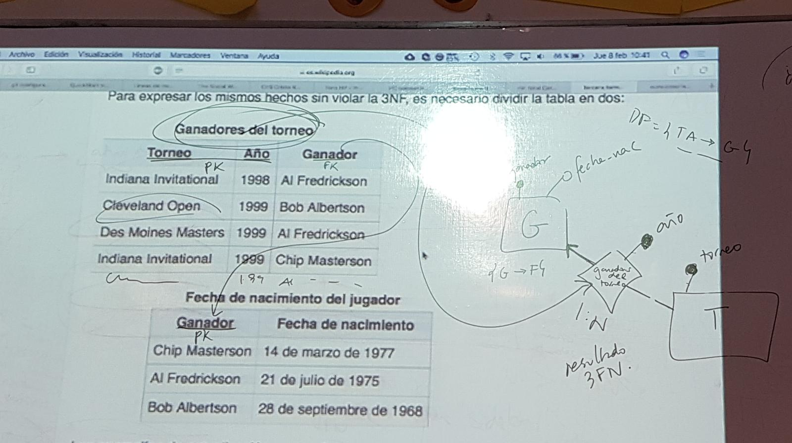
3 Forma normal de boisicot. Cualquier dependecia funcional que exista su determinante “parte izquierda” es la pk.

